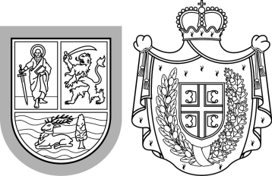 | Република Србија  Аутономна покрајина Војводина  Покрајински секретаријат за  културу, јавно информисање  и односе с верским заједницама  Булевар Михајла Пупина 16, 21000 Нови Сад  Т: +381 21 487 4521  mediji.psinf@gmail.com  www.kultura.vojvodina.gov.rs

СЕКТОР ЗА ЈАВНО ИНФОРМИСАЊЕ, МЕДИЈЕ И АНАЛИТИКУ

Чланови комисије за расподелу средстава по Конкурсу за суфинансирање проjеката производње медијских садржаја из области јавног информисања у 2023. години:

- Биљана Ратковић Његован, професор на Факултету техничких наука, независан медијски стручњак;
- Ладислав Лазић, руководилац Сектора за управљање медијском мрежом подунавских земаља у Јавној медијској установи „Радио-телевизија Војводине“, на предлог Удружења новинара Србије (УНС);
- Петар Кочић, новинар у Јавној медијској установи „Радио-телевизија Србије“, на предлог Друштва новинара Војводине (ДНВ).

Секретар комисије: Виолета Дубовечак

violeta.dubovecak@vojvodina.gov.rs

